项目技术规格书

2026年9月

一、总体说明与服务定位

1.1 项目性质与定位
本项目为技术服务类项目，依据本技术规格书统筹组织，交付成果包括：鸟类监测用房配置与翻新、观测设施与防浪安全保障设施建设、科普宣教与站点形象提升、生态景观与绿化提升、供电供水配套设施，以及为期1年的管护维护服务。

1.2 编制依据
类别 | 标准/文件（编号或名称） | 在规格书中的用途
法律法规 | 《中华人民共和国野生动物保护法》；《中华人民共和国自然保护区条例》；《中华人民共和国生态环境法典》；《中华人民共和国湿地保护法》 | 建设合法性、保护原则与禁止性要求
科普宣教 | GB/T《科普展览设计规范 第1部分：内容设计》；《自然保护地标识通用要求》（2026） | 鸟类科普宣教墙体翻新美化
基地规范 | 《自然科学类科普教育基地建设规范》 | 科普场所面积、人员、开放与接待指标参考
电气/通信 | GB 50057（防雷）、GB 50311（综合布线）、YD/T通信相关 | 供配电、防雷接地、网络传输设计

1.3 服务范围
广西合浦儒艮国家级自然保护区李屋管理站及其指定区域（具体范围以儒艮保护区指定的区域为准）。

1.4 服务目标
建成满足鸟类定点监测、科研观测、科普宣教、站点管护功能需求的标准化野外监测阵地；服务成果安全耐用、生态环保、便于运维，可支撑保护区鸟类长期、连续监测工作。

二、服务内容

2.1 鸟类监测用房配置与翻新服务
对小型监测站房进行翻新维护，并完成室内功能配置。
序号 | 服务/交付内容 | 数量 | 主要规格要求
1 | 监测用房桌椅 | 不少于3套 | 结实耐用、防潮耐腐
2 | 组合家具 | 不少于1套 | 满足办公值守需要
3 | 3P柜式空调 | 不少于1台 | 满足办公值守需要
4 | 定制橱柜 | 不少于1项 | 石英石台面、铝合金柜体
5 | 不锈钢水槽 | 不少于1个 | 全新合格产品
6 | 监测站房翻新美化 | 1项 | 墙面清洁、美化，整洁安全

2.2 鸟类科普宣教屋配置服务
对科普宣教屋进行翻新维护，完成科普宣教屋室内展示配置。
序号 | 服务/交付内容 | 数量 | 主要规格要求
1 | 展示矮柜 | 不少于2套 | 满足科普陈列需要
2 | 展示高柜 | 不少于1套 | 满足科普陈列需要
3 | 1.5P挂式空调 | 不少于1台 | 满足科普陈列需要
4 | 宣教屋翻新美化 | 1项 | 墙面清洁、美化，整洁安全

2.3 观测设施与防浪安全保障设施建设服务
序号 | 服务/交付内容 | 数量 | 主要规格要求
1 | 观鸟平台（塑木） | 不少于30㎡ | 塑木地板，含镀锌方通龙骨、混凝土柱
2 | 防浪安全保障设施 | 不少于101m | C30混凝土垫层+150厚碎石垫层
3 | 观测设施基础 | 1项 | 满足抗风、经久耐用要求

2.4 配套工具间建设服务
序号 | 服务/交付内容 | 数量 | 主要规格要求
1 | 原工作间拆除 | 不少于9.9㎡ | 拆除清理到位
2 | 翻新维护 | 1项 | 砌筑、混凝土、镀锌方管；树脂瓦屋面、铝合金门、墙面块料、吊顶、防滑地面等
3 | 给排水与卫生洁具 | 1项 | 满足抗风、经久耐用要求
4 | 电气配套 | 1项 | 保障照明需求

2.5 科普宣教与站点形象提升服务
序号 | 服务/交付内容 | 数量 | 主要规格要求
1 | 入口精神堡垒 | 1项 | 含基础，标识醒目、耐用
2 | 软膜灯箱 | 1项 | 画面清晰、发光正常
3 | 彩绘墙面 | 1项 | 主题鲜明、整洁美观
4 | 站点出入口（拱形门） | 1座 | 结构稳定、开闭顺畅
5 | 科普桌椅（可拼接） | 不少于20套 | 满足研学接待需要

2.6 生态景观与绿化提升服务
序号 | 服务/交付内容 | 数量 | 主要规格要求
1 | 人工生态水培浮岛 | 不少于8㎡ | 近岸水域布置，稳固、生态
2 | 绿化养护 | 12个月 | 长势良好

2.7 供电供水配套设施服务
序号 | 服务/交付内容 | 数量 | 主要规格要求
1 | 供电供水配套设施 | 1项 | 铺设到位、保证用电用水需求

三、服务质量要求
3.1 交付成果合格标准：所有交付的设备、材料、构筑物必须为全新合格产品，严禁使用淘汰、过期、不合格、三无产品。
3.2 生态环保要求：服务实施过程应符合保护区生态环保管理要求，不得破坏保护区生态与鸟类栖息环境。
3.3 安全耐用要求：各项设施应安全可靠、经久耐用，满足滨海高盐、高湿、台风等环境条件。
3.4 服务人员要求：管护维护服务应配备具备相应能力的专业人员。

四、验收标准与验收方式
4.1 验收依据：本规格书、共建与运维协议及国家、行业现行相关规范标准。
4.2 验收标准：全部服务内容实施完毕，设施功能完好，质量合格，竣工资料完整，满足鸟类监测、科普宣教、野外管护使用要求。
4.3 验收方式：项目完工后组织现场核查验收，核验项目内容、质量与档案资料，验收合格出具验收相关材料。

五、质保与维护要求
项目质保期：1年，自项目竣工验收合格并交付之日起计算。
维护要求：质保期内故障及时处置；质保期满后，可按需提供后续维护服务。

六、附图
本项目鸟类监测平台建设项目示意图如下：
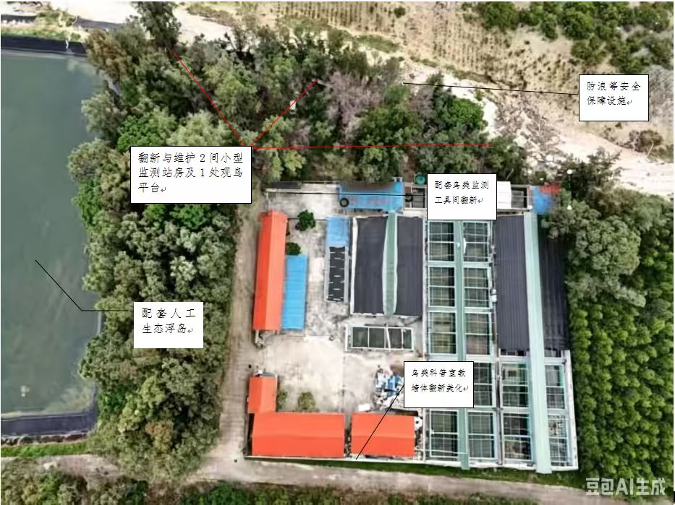
图6.1 李屋管理站鸟类监测平台项目示意图

